**POZVÁNKA**

**Na přeshraniční setkání**

*„Život a práce v příhraničním regionu Horního Rakouska a jižních Čech“*

**30. listpadu 2012, 13:00 - 17:00**

**Technologické centrum Freistadt, Industriestr. 6, 4240 Freistadt**

Cílem projektu „REGIOtalent je především zviditelnit avyužít lidský potenciál příhraniční oblasti Horního Rakouska a jižních Čech.

Spolu se zástupci úřadů práce, hospodářských a vdělávacích institucí chceme v kontextu s projektem REGIOtalent připravit dva pilotní projekty, kterými bude zahájena podpora integrace regionálních talentů - s cílem vytvořit jim podmínky pro smysluplnou práci v regionu a přispět tak k naplnění dvou nejdůležitějších podmínek - setrvání mladých talentovaných lidí v regionu a to kvality života a uplatnění v práci v regionu.

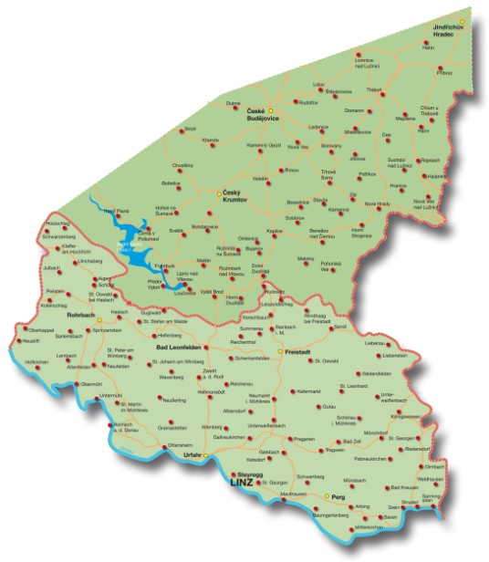

Projekt je realizován FH Oberösterreich Research & Development GmbH, Steyr Campus společně s Vysokou školou ekonomickou v Praze - Fakulta managementu, Jindřichův Hradec.

Projekt je spolufinancován Evropskou unií v rámci Evropského fondu pro regionální rozvoj (ERDF), a Horní Rakousko.

**Program**

**13:00 - 14:15 ZAHÁJENÍ A ÚVOD**

* + - 1. **Informace o projektu „RegioTalent“**
      2. **První výledky z průzkumu kvality života v regionu Mühlviertel-jižní Čechy**
      3. **Pilotní projekt: Průkopníci změny v regionu Mühlviertel- jižní Čechy**
      4. **Pilotní projekt: Značkování (branding) zaměstnavatelů**

**14:15 – 14:45 PŘESTÁVKA**

**14:45 – 16:00 WORKSHOP A a WORSHOP B (paralelní)**

**16:00 – 17:00 DISKUSE**

**Sumarizace výsledků workshopů**

**WORKSHOP A „Průkopníci změny“**

**"Průkopníci změny Horního Rakouska a jižních Čech" je roční vzdělávací program, který má pomoci lidem v jejich osobnostním rozvoji a usnadnit jim realizaci jejich ekologických, sociálně odpovědných a inovativních projektů tak aby mohli rozvinout své nápady do vlastního podnikání.**

**Cílem je svést dohromady talentované lidi s nápady, kteé mohou společně rozvinout, vzájemně se inspirovat a podporovat v realizaci.**.

**WORKSHOP B „Značkování (branding) zaměstnavatelů“**

**Jak viditelné a výrazné jsou firmy a zaměstnavatelé v ​​Horním Rakousku a jižních Čechách?**

**Klíčovým faktorem úspěchu pro regionální firmy a zaměstnavatele je především být pro zaměstnance a místní stakeholdery známými a dobře viditelnými. Mají-li být úspěšní v soutěži o talentované a kvalifikované lidi a pokud si je chtějí udržet, je třeba aby jejich pozice na trhu práce a konkurenceschopnost byly silné.**

**Cílem je proto zvýšit povědomí o regionálních zaměstnavatelích a firmách, podpořit jejich dobrou pověst / image, protože lidský potenciál je hnací silou úspěchu firem! Cestou je "značkování (branding) zaměstnavatele“- forma marketingové strategie v oblasti lidských zdrojů.**

**Příhláška/registrace**

Z organizačních důvodů Vás žádáme, abyste se zaregistrovali s odkazem na workshop, kterého se chcete zúčastnit nejpozději 30 října 2012 u :

**E‐Mail: barbara.ehrenstorfer@fh‐steyr.at**

Tel.: +43 (0)50804-33613

**Příjezd k Technologiezentrum (TZ) Freistadt**

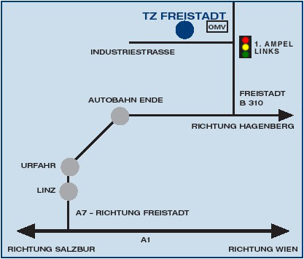

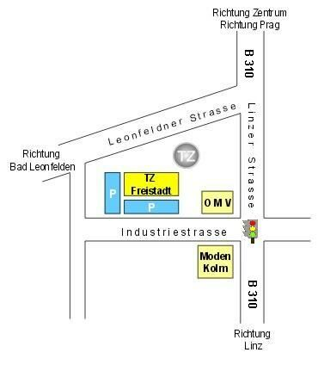

**Popis cesty k TZ Freistadt od jihu**

* Sjet z dálnice A1 na A7 u Lince
* A7 směrem na Freistadt
* Dálnice končí směrem na Freistadt
* Na pvní světelné křižovatce doleva
* TZ po pravé straně

**Popis cesty k TZ Freistadt od severu**

* Z Rainbachu po B 310 směr Freistadt
* Na 4. Světelné křižovatce odbočit vpravo
* TZ po pravé straně